Sprint Layout 5. Подробное руководство.
Автор Sailanser
Несмотря на простоту этой программы, меня часто просят написать по ней статью. Но мне все было некогда. Поэтому роль Капитана Очевидность взял на себя Sailanser. Выполнив этот титанический труд. Я лишь подкорректировал, да добавил кое где подробностей.
Всем наверно давно известна программа для изготовления печатных плат под названием Sprint-Layout, на данный момент последняя версия гордо именуется, 5.0
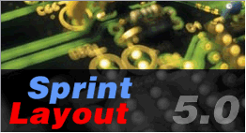
Сама программа очень простая и не потребует много времени на свое освоение, но позволяет делать платы достаточно высокого качества.
Как я и говорил, сама программа довольно проста, но имеет множество кнопочек и менюшек, помогающих нам в работе. Поэтому наш урок в рисовании платы разделим на насколько частей.
В первой части познакомимся с программой и узнаем, где и что в ней прячется. Во второй части нарисуем простенькую плату, которая будет содержать, к примеру, пару микросхем в DIP корпусах (причем эти микросхемы сделаем с полного нуля), несколько резисторов и конденсаторов, также посмотрим такую интересную фишку программы как Создатель макроса и сделаем с его помощью корпус микросхемы, например TQFP-32.
Также я покажу как обрисовать плату с картинки или фотографии.
Часть 1: Что и где у нас прячется и как это помогает нам в рисовании печатной платы.
После того как нашли программу, скачали, распаковали из архива и запустили, то видим такое вот окно.
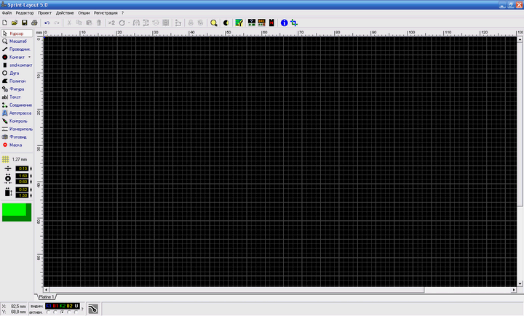
Это непосредственно окно работы нашей программы, где мы в последствии будем рисовать платку.
Начнем с верхней панели
Сначала посмотрим, что у нас прячется за надписью Файл.
Жмем на эту надпись, и тут же у нас появляется выпадающее меню.
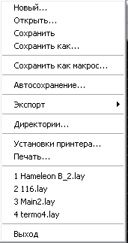
- Новый,Открыть,Сохранить,Сохранить как, Установки принтера…, Печать…, Выход С этой братией и так все ясно. Чай не первый день в винде сидим.
- Сохранить как макрос… Эта опция позволяет нам сохранить выделенный фрагмент схемы или иных деталей как макрос, который имеет расширение .lmk дабы в дальнейшем не повторять действия по их созданию заново.
- Автосохранение.. В этой опции можно настроить автосохранение наших файлов с расширением .bak и поставить необходимый интервал в минутах.
- Экспорт В этой опции мы сможем сделать экспорт в один из форматов т.е сохранить нашу платку как картинку, как файл гербера для дальнейшей передачи на производство сохранить как файл сверловки Excellon а также сохранить как файлы контуров для последующего создания платки с помощью ЧПУ станочка. Обычно пригождается при подготовке к фабричному производству.
- Директории… В этой опции мы можем настроить параметры работы с программой, такие как сочетание клавиш расположения файлов, макросов, цвета слоев и т.д и т.п.
Переходим к следующему пункту Редактор
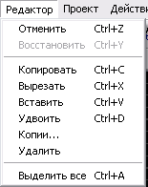
- Отменить, Восстановить, Копировать, Вырезать, Вставить, Удалить, Выделить все Тоже все привычно и стандартно.
- Удвоить По быстрому сделать дубль выделенной детали. Хотя, ИМХО, привычней ctrl+C ctrl+V.
- Копии…
- При выборе этого пункта откроется следующее окно:

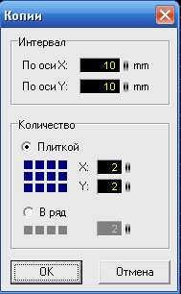
- В котором, мы сможем указать, сколько копий выделенной детали нам надо сделать по горизонтали и вертикали и как их расположить или плиткой или просто в ряд. Удобно когда надо нафигачить матрицу чего либо. Например пятачков или резисторов каких.
Следующий пункт меню у нас Проект:
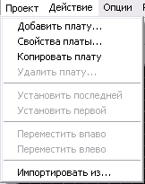
- Добавить плату… Тут сможем добавить еще одну плату в наш файл, например очень удобно когда рисуешь основную плату и блок с кнопочками вот и можно на одной вкладке сделать основную плату потом нажать Добавить плату… и на новой вкладке нарисовать сам блок с кнопками. А еще дополнительные платы это один из немногих способов перетащить с платы на плату кусок монтажа.
- Свойства платы… В этой опции мы можем настроить свойства нашей платы, такие как высота и ширина, а так же задать ей имя, например «Моя платка». Это же, кстати, проще из меню инфо на главной панели сделать.
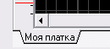
- Копировать плату В этой опции мы можем скопировать нашу плату, дабы на копии сделать небольшие изменения, например, где-то поставить немного другой разъем.
- Удалить плату - и так все ясно :)
- Установить последней, Установить первой, Переместить вправо, Переместить платку влево Это тасовать очередность плат в чертеже. Почти бесполезная фича.
- Импортировать из… Но мой взгляд самая полезная опция т.к позволяет вставить в платку другую платку из созданных ранее, например очень помогает когда нарисовал сложный корпус а как макрос сохранить забыл.
Следующим пунктом у нас Действие
- Повернуть, Зеркало по горизонтали, Зеркало по вертикали Пояснений, думаю, не требуется. Разве, что поворот делается на фиксированный угол который задается в опциях, да детальки зеркалятся на том же самом слое. Как картинка. Впрочем, лучше самому один раз тыкнуть чем читать эту муть :)
- Группировать, Разгруппировать Можно связывать детали в блоки. Таким образом, например, можно и макрос сделать. А еще при копировании обьекты группируются. Порой это бесит, а порой нравится. По ситуации зависит.
- Переместить на противоположный слой - перебрасывает деталь на соответствующий слой с другой стороны. Медь на медь, шелк на шелк.
- Переместить на слой - Аналогично верхнему меню, но с небольшой разницей, позволяет непосредственно выбрать слой, куда и будем перемещать нашу деталь.
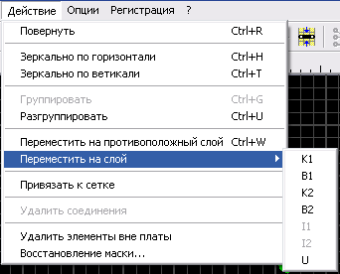
- Привязать к сетке На мой взгляд, очень удобная фишка (которой, кстати, не хватает в более серьезных программах, например в таких как Eagle) в программе когда рисуешь платку с разными деталями у каждой свой шаг выводов и когда прокладываешь между ними проводники. Причем сетку можно любую задать в два клика.
- Удалить соединения В программе Sprint-Layout есть такая фишка как воздушные соединения. Обычно ими обозначают перемычки, например между двумя отверстиями, сначала поставили два пятачка, сделали между ними соединение, оно будет тонкой зеленой линией, а потом на другом слое провели между этими двумя пятачками дорожку, и выбрали эту опцию, тогда программа проанализирует нормально соединенные пятачки и уберет все лишние воздушные соединения.
- Удалить элементы вне платы Весь рабочий экран с сеткой в программе считается как плата так вот если какой то элемент попадает на ее границу, то данный пункт просто удаляет все что выходит за эти границы.
- Восстановление маски… При выборе этой опции видим такое вот окошко
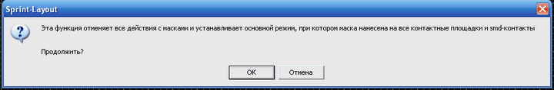
- Маска применяется на фабричных платах. Это та самая “зеленка” которой покрывают платы на заводе, оставляя открытыми только контакты под пайку. Если сбросить маску и отдать на завод, то потом получишь адский геморрой с процарапыванием этого лака по всем контактным площадкам. Содрать его задача не легкая и очень утомительная. На первой версии Pinboard одна из контактных площадок по ошибке оказалась закрыта маской. Монтажники изматерились.
Следующая по списку у нас Опции.
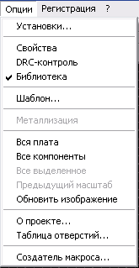
Установки…
При выборе этой опции у нас откроется окошко установки основных параметров нашей программы, поэтому остановимся на нем более подробно.
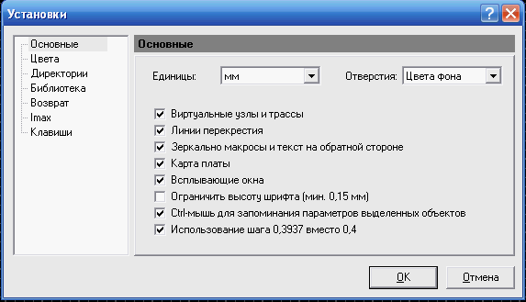
Итак, первым пунктом, у нас стоит настройка основных параметров. Мы можем указать единицы измерения длины в нашем случае мм, указать цвет отверстия в контактной площадке, в нашем случае он совпадает с цветом фона и будет черным если в последствии наш фон будет красным, то и цвет отверстия в контактной площадке тоже будет красным. Также можно просто выбрать цвет отверстия белым, и он будет белым в независимости от того какой у нас фон.
Вторым пунктом у нас идет Виртуальные узлы и трассы данный пункт если он отмечен дает очень интересное свойство в программе, он ставит на проводнике который мы рисуем несколько виртуальных узлов.
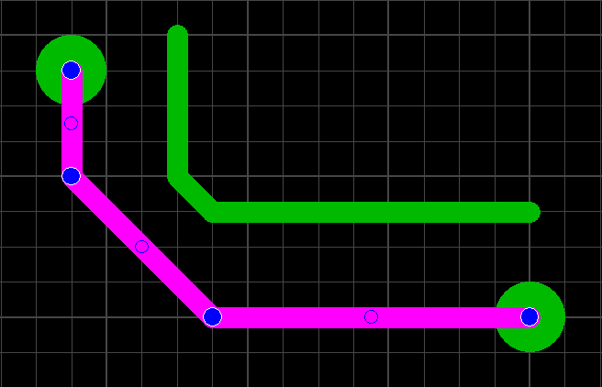
Вот они тоненькие синие кружочки которые в последствии если потянуть за них курсором мышки можно превратить в полноценный узел, и изменить, таким образом, проложенную дорожку.
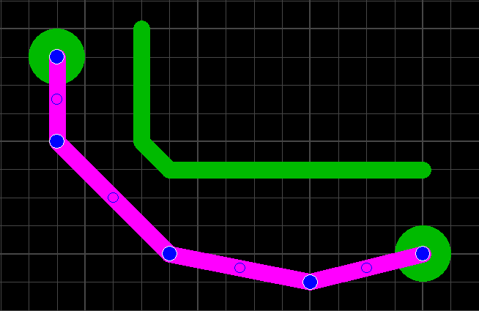
А программа автоматом добавит на участках между реальными узлами еще несколько виртуальных узлов и мы имеем возможность дальнейшего редактирования нашей дорожки. Это бывает очень удобно когда приходиться протаскивать например третью дорожку, между двумя уже проложенными.
Зеркально макросы и текст на обратной стороне
Если данный пункт активирован, то при вставке текста или макроса на слой программа будет сама смотреть зеркалить его или нет для того чтобы в последствии детали или надписи имели правильное отображение на нашей готовой плате.
Следующий пункт у нас Карта платы, данный пункт имеет один интересный прикол, если он активирован, то в левой части нашей программы появляется небольшое окошко.
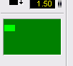
Это как бы уменьшенная копия нашей платки, включать или нет, это решать уже каждому меня лично прикалывает. Фанаты жанра RTS тоже оценят :)
Всплывающие окна в основном всякие подсказки в программе — очевидно.
Ограничить высоту шрифта (мин 0,15мм)
Вот та галочка что ищут многие начинающие да и не только пользователи этой программы если она стоит то когда делаем надписи на плате или на элементах то мы не можем сделать размер букв меньше чем 1,5 мм. Так что если надо, куда то ставить текст размером меньше чем 1,5 мм то рекомендую ее снять. Но при отправке на производство это надо учесть. Не везде могут напечатать шелкографию столь малого разрешения.
Идем дальше и видим еще один интересный пунктик, а именно Ctrl+ мышь для запоминания параметров выделенный объектов, если этот пункт активирован, то появляется один интересная штука. Например, нарисовали две контактные площадки и между ними проложили дорожку скажем шириной 0,6 мм потом сделали еще и еще что-то и в итоге просто забыли какая была ширина этой дорожки, конечно можно просто по ней щелкнуть и в настройке ширины дорожки у нас отобразиться ее ширина,
тут вместо 0,55 станет наша ширина 0,60, но ведь потом подкручивать ползунок, справа от числа, дабы подстроить ширину на 0,6 лениво ведь, но если мы щелкнем на той же дорожке с зажатой кнопкой Ctrl то тогда наше значение 0,6 сразу запомниться в этом окне и новую дорожку, мы будем рисовать уже толщиной 0,6мм.
Использование шага 0,3937 вместо 0,4.
Переводик конечно очень корявый в оригинале этот пункт написан так HPGL-Skalierung mit Faktor 0.3937 statt 0.4 в общем этот пункт отвечает за создание HPGL файла для последующей передачи на координатный станок, и указывает использовать ли один знак после запятой либо в зависимости от станка использовать четыре знака после запятой.
С первым пунктом мы закончили и перейдем теперь ко второму пункту нашего окошка он у нас называется Цвета и посмотрим, что же прячется там.
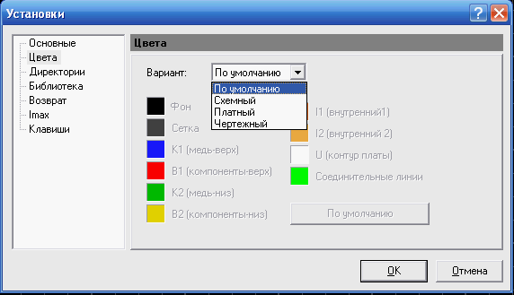
Тут у нас все очень просто и задаем цвета для нашей программы для фона, сетки, линий, слоев, либо выбираем из нескольких предложенный вариантов, тут как говориться на вкус и цвет товарищей нет, и каждый ставит их под себя.
Идем дальше и пункт Директории
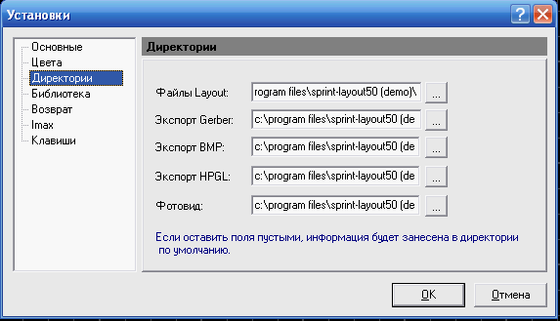
Тут тоже ничего особенного нет, просто указываем пути где и что у нас располагается, данная настройка имеет место если мы ставим программу из дистрибутива скачанного с официального сайта но т.к программа у нас великолепно работает и без всякой установки, то просто ничего можно не менять и пойти дальше.
А дальше у нас пойдет пункт Библиотека
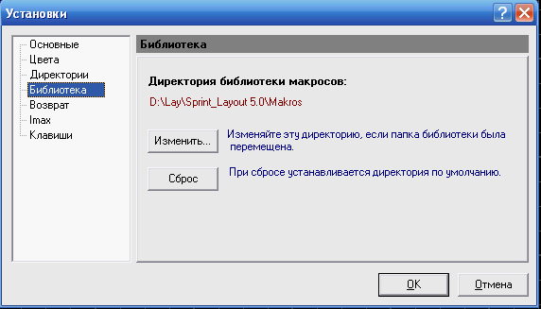
Тоже в принципе ничего особо интересного не видим, просто указываем где у нас будет храниться библиотека наших макросов, т.к программа у нас умная то она сама определяет расположение нашей библиотеки с макросами.
Переходим к пункту Возврат
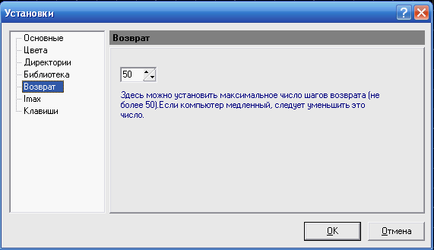
Тут тоже все довольно просто и мы просто указываем число, на сколько программа нам сможет сделать откат изменений, если где чего напортачили при рисовании нашей платы я поставил максимальное число 50.
Переходим к следующему пункту, и он у нас называется I_{max}
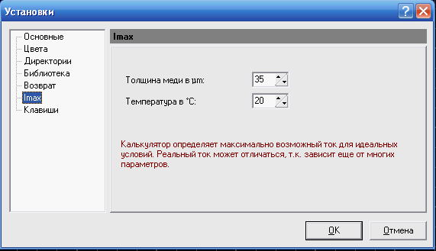
Мы задаем предполагаемую толщину меди на нашей заготовке и предполагаемую температуру, дабы встроенный простенький калькулятор показал нам ток и напряжение, которое может проходить по проводнику.
И последний пункт в нашей настройке это пункт Клавиши
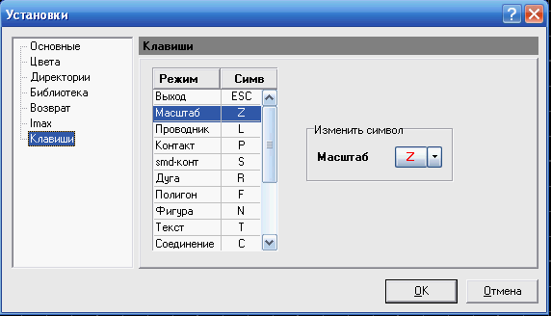
В нем мы видим клавиатурные сокращения для тех или иных операций и если что то можем их поменять, хотя я с этим особо не парился и оставил все как есть по умолчанию.
С пунктом Установки мы закончили и посмотрим остальные опции выпадающего меню Опции
Свойства
Если выбираем этот пункт, то справа в программе у нас откроется окошко
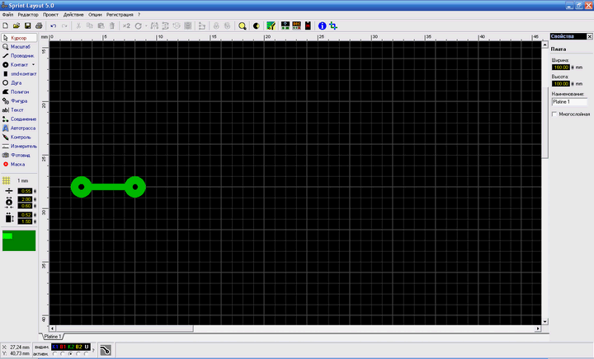
Свойства где мы можем задать размер нашей платки по ширине и высоте а также ее название.
DRC-контроль
При выборе этого пункта у нас откроется справа еще одно окно
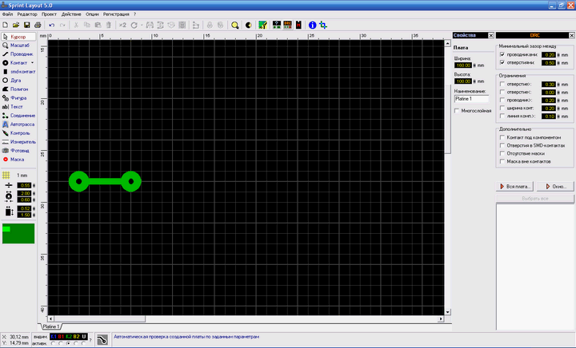
Которое позволит нам проконтролировать нашу нарисованную платку поставить зазоры ограничения и т.д. Архиудобная и архинужная вещь. Особенно при отправке плат на производство, да и в кустарных условиях пригождается. Суть в чем. Ставим, например, минимальный зазор в 0.3мм и минимальную дорожку не меньше чем 0.2мм и при DRC проверке прога нам найдет все места где эти нормы не выполняются. А раз не выполняются, то могут быть косяки при изготовлении платы. Например, дорожки склеются или еще какая проблема. Также тут идет проверка диаметров отверстий и прочие геометрические параметры.
Библиотека
При выборе этого пункта мы увидим еще одно окно в правой части программы.
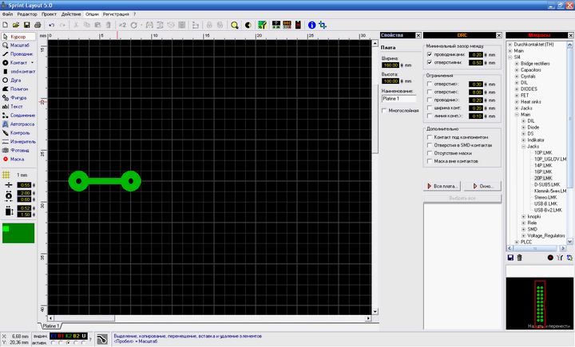
А именно окошко с макросами, т.е окошко где мы можем выбрать наши готовые детали и корпуса для их последующей вставки в нашу платку.
Шаблон…
Если выбрать этот пункт, то увидим такое окошко
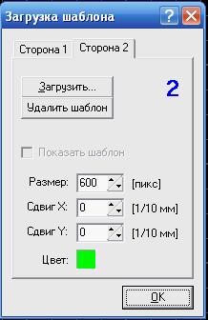
Очень интересный пункт он позволяет поставить картинку задним фоном на наш стол в программе, где мы рисуем платку. Пока описывать детально его не буду, но к нему вернусь.
Металлизация
При выборе этой опции программа заливает нам всю свободную область медью, но при этом оставляет зазоры вокруг нарисованных проводников.
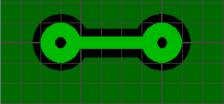
Эти зазоры нам могут иногда очень пригодиться, да и плата при таком подходе получается покрасивее, и поэстетичнее, где настроить ширину зазора тоже остановлюсь более подробно, когда будем рисовать платку.
Вся плата
Выбираем эту опцию, на экране уменьшиться масштаб, и мы увидим всю нашу платку целиком.
Все компоненты
Аналогично верхнему пункту, но с той лишь разницей что уменьшит масштаб в зависимости от того, сколько компонентов раскидано у нас по платке.
Все выделенное
Этот пункт подгонит размер экрана в большую или меньшую сторону в зависимости от того, какие компоненты в данный момент у нас выделены.
Предыдущий масштаб
Вернуться к предыдущему масштабу, тут все просто.
Обновить изображение
Простая опция просто обновляет изображение на нашем экране. Полезно если на экране возникли какие то визуальные артефакты. Иногда бывает глюк такой. Особенно при копипастинге больших кусков схемы.
О проекте…
Если выбрать эту опцию то можно написать что либо о самом проекте, а потом вспомнить особенно после вчерашнего, что я там рисовал то, выглядит это так.
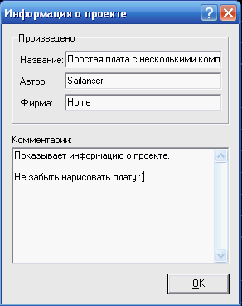
Таблица отверстий…
Довольно интересный пункт меню который отображает сколько отверстий на нашей плате и какие нужны сверла что бы их просверлить, хотя я использую его в основном для того дабы привести к единому показателю все точки на контактных площадках для последующего сверления и ставлю их размер обычно 0,6 мм.
Вот как это выглядит на реально нарисованной плате.
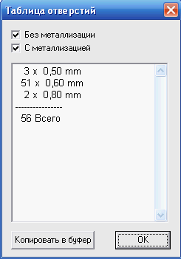
Тут видим, что отверстий нам сверлить 56 штук и надо пять их них подогнать, дабы внутренняя точка на контактной площадке была 0,6 мм.
Создатель макроса…
Очень, очень, очень, полезный пункт в программе, который позволяет нам нарисовать сложный корпус, такой например как SSOP,MLF,TQFP либо какой то другой за минуту-другую. При нажатии на этот пункт откроется такое вот окошко.
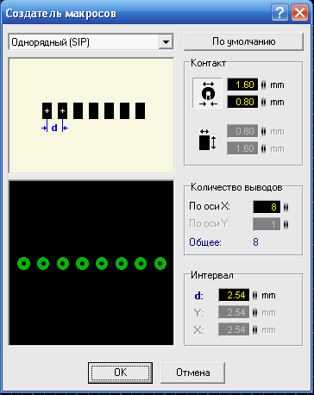
Тут мы можем выбрать и настроить рисование нашего корпуса, смотря на данные из даташита на ту или иную микросхему. Выбираем тип площадок, расстояние между ними. Тип расположения и опа! На плате готовый набор падов. Осталось их только оформить на слое шелкографии (например, обвести в рамочку) и сохранить как макрос. Все!
Следующие пункты такие как Регистрация и знак вопроса, т.е помощь описывать не буду потому что в них нет абсолютно ничего что нам поможет в дальнейшем рисовании нашей платки, правда помощь будет полезна тем кто дружит с немецким языком.
Уф описал таки пунктики в выпадающих меню, но все эти пункты имеют свои пиктограммы в виде картинок на панели чуть ниже, т.е туда вынесены все необходимые для работы опции вот эта панель.
Слишком подробно останавливаться на ней не буду т.к она дублирует пункты меню, но при дальнейшем рисовании просто буду ссылаться на эти иконки дабы не затруднять восприятие фразами типа, Выберем пункт меню Файл, Новый.
Как и говорил опишу эти иконки, двигаться буду слева на право и просто их перечислять если в иконке будет какая нить настройка то остановлюсь более подробно.
Поехали слева на право Новый, Открыть файл, Сохранить файл, Распечатать файл, Отменить действие, Повторить действие, Вырезать, Скопировать, Вставить, Удалить, Продублировать, Повернуть а вот тут сделаем первую остановку, и посмотрим более подробно на этот пункт, если выбрать какой то компонент на нашей платке и щелкнуть на маленьком треугольнике рядом с иконкой поворота то увидим следующее.
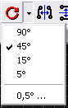
Вот тут то мы и сможем выбрать на какой угол нам вращать нашу деталь как я говорил выше он был по умолчанию 90 градусов а тут и 45 и 15 и 5 и даже можем поставить свой например как я поставил 0,5 т.е пол градуса.
А теперь развлекаемся! Накидываем на плату комплектухи, разворачиваем ее как попало, под произвольными углами. Разводим все это кривыми линиями аля Topor и хвастаемся перед друзьями укуренными платами с психоделической разводкой :)
Идем дальше.
Отразить зеркально по вертикали, Отразить зеркально по горизонтали, Выровнять…
На этом пункте тоже остановлюсь более подробно пункт на самом деле очень хороший помогает придать красивый и эстетичный вид платке дабы в дальнейшем можно было похвастаться перед друзьями как у тебя все аккуратненько и красиво например ставим SMD детали на нашу плату а они все вкривь да вкость из-за привязке к сетке, а тут выдели несколько деталей и выбрали выравнивание по левому краю и у нас все аккуратно смотрится.
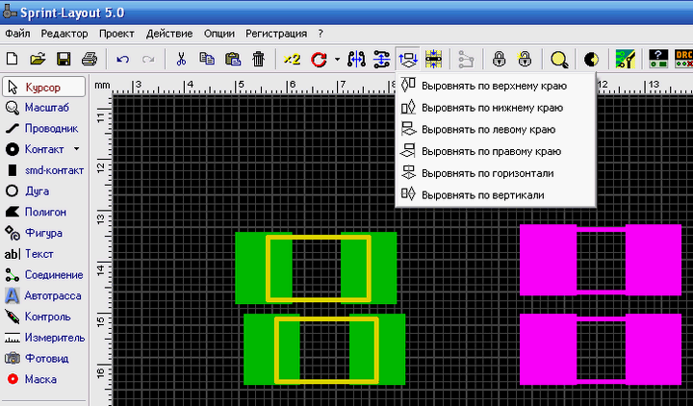
Вот на картинке хорошо видно процесс до и после выравнивания.
Идем дальше.
Привязать к сетке, Удалить соединения, Группировать, Разгруппировать, Масштаб…
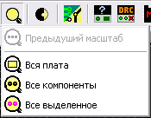
Обновить, Шаблон, Свойства, Контроль, Библиотека, О проекте и Прозрачность
Прозрачность тоже довольно интересный пункт, который позволяет видеть слои особенно полезен когда делается двухстороння плата и очень много проводников на каждом слое, если нажать эту кнопку то выглядеть будет примерно так.
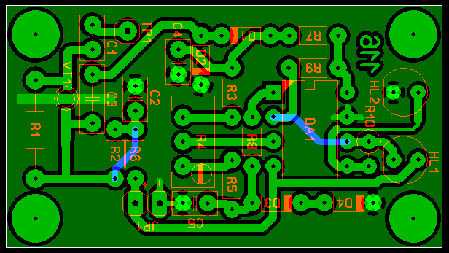
Получается что все слои, становятся как бы прозрачными, и можно видеть один слой через другой.
Теперь обратим наше внимание на панель, которая у нас располагается слева
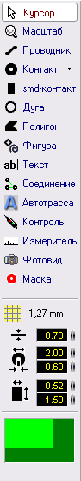
В ней пойдем по пунктам сверху вниз.
Курсор Данный пункт при нажатии на него просто представляет из себя курсор, который позволяет нам выделить какой то элемент на плате и перетащить его по плате удерживая левую кнопку мышки
Масштаб При нажатии на эту иконку указатель измениться на линзу с плюсиком и минусом по краям и соответственно если нажать левую кнопку мыши то изображение увеличиться если правую то оно уменьшиться. В принципе при рисовании платки этот пункт можно и не выбирать а прокручивать колесо мышки вперед или назад соответственно вперед масштаб будет увеличиваться а назад уменьшаться.
Проводник При выборе этой иконки указатель меняет свой вид на точку с перекрестьем и позволяет нам нарисовать дорожку от одной контактной площадки к другой. Дорожка рисуется по активному слою, который выбирается внизу.
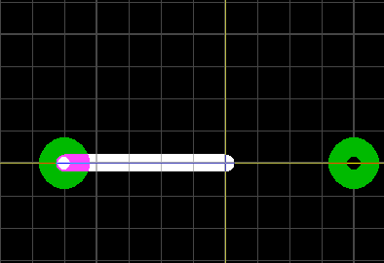
Контакт Данная иконка позволяет нам выбрать форму контактной площадки.
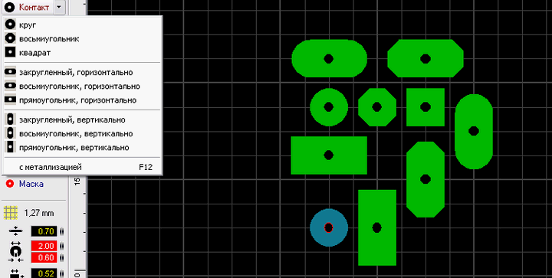
Если же выбрать строку «с металлизацией» то контактная площадка изменит цвет на синеватый, с красным тоненьким кругом внутри, это будет подразумевать под собой что в данном отверстии идет металлизация и что это отверстие переходное с одной стороны платы на другую. Также такие контактные площадки очень удобно ставить на двусторонних платах, т.к при последующей распечатке эти контактные площадки будут пропечатаны на обоих, сторонах нашей будущей платы.
SMD- контакт При выборе этой иконки, появляется возможность расположить на нашей платке маленькие smd контакты.
Дуга Данная иконка позволяет нам нарисовать окружность или сделать дугу.
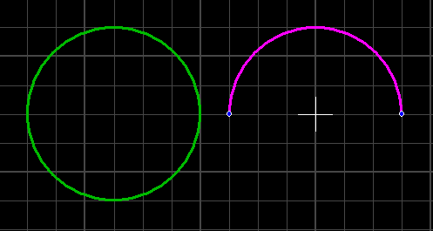
Дабы окружность превратить в дугу достаточно на окружности выбрать точку и просто немного ее протащить в итоге из окружности получим дугу как на изображении справа.
Полигон Эта иконка позволяет нам нарисовать замкнутый полигон на нашей платке дабы придать ей более красивый вид. Также, если немного изменить его свойства, то можно получить полигон из сетки.
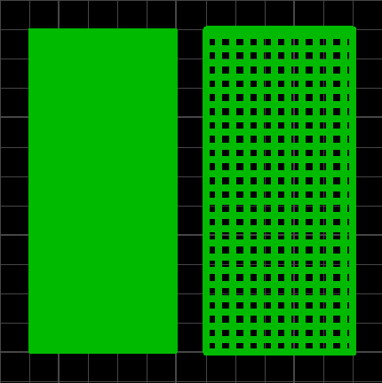
Это бывает особенно актуально тем кто делает свои платки по технологии ЛУТ и у кого при печати на лазерном принтере, принтер не делает идеально черным большие закрашенные области. В настройках также можно выбирать толщину окантовки, чтобы регулировать округлость углов нашего полигона.
Фигура
Если выбрать эту иконку, то тогда открывается окошко из которого можно нарисовать либо какую нить фигурку а можно и причудливую спираль изобразить.
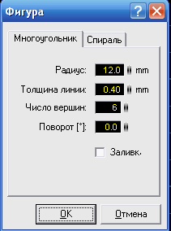 | 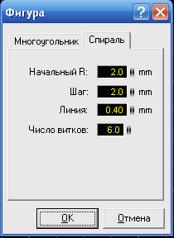
Текст При выборе этой иконки открывается окно, где можно ввести текст и потом вставить в какое либо место на плате, подписать например элементы, микросхемы, или вставить свое неповторимое имя на платку. По умолчанию размер текста 5 мм, но регулируется до параметра 1,5 мм если же надо поставить текст размером меньше чем 1,5 мм то я выше писал что надо убрать в настройке и тогда можно будет писать текстом хоть 0,1 мм.
Соединение
При выборе этой иконки указатель становиться маленьким и включается режим «воздушного» соединения, достаточно щелкнуть на одной контактной площадке а потом на другой и между ними появится вот такая замечательная зеленая ниточка, которую многие используют для того чтобы показать на плате перемычки, которые потом надо будет запаять. Вот только перемычки я бы ей делать не советовал. Дело в том, что они не дают связи при электрической проверке. Лучше всего перемычки делать дорожками на втором слое, соединяя их через сквозные металлизированные отверстия. В этом случае электрическая проверка покажет контакт. Так что, ИМХО, соединение это бесполезная вещь.
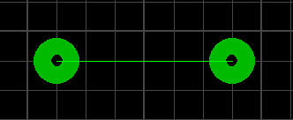
Автотрасса
Неимоверно простецкое подобие авторазводчика. Работает просто. Вначале соединяем пины через “соединение”, а потом тыкаем в них инструментом автотрассера. Опа..
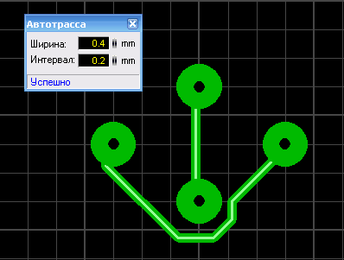
Еще одна бесполезная вещь :) Впрочем, может быть иногда поможет найти дорожку в хитром месте. Да, шагает она по сетке, так что если хочешь чтобы работало лучше - сделай сетку помельче.
Контроль
Электрический контроль. Позволяет найти все замкнутые цепи. Архиполезная вещь при разводке. Особенно когда у тебя уже дофига всяких цепей проведено и глаз отказывается воспринимать эту кашу. А так ткнул тестером — все засветилось. Красота! Особенно полезно земли и питания вычислять. Чтобы не забыть ничего запитать. Главное перемычки делать не через “соединение”, а по второму слою.
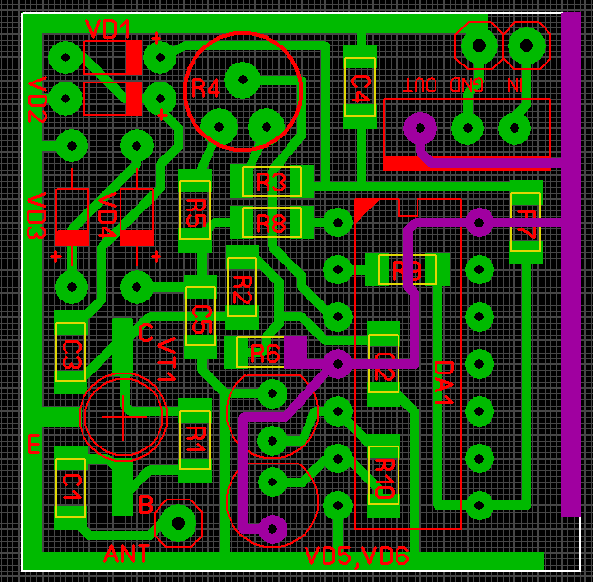
Измеритель
Позволяет померить расстояние от точки до точки, очень удобно, когда прикидываешь примерный размер платы, также ко всему прочему можно еще увидеть и угол есть ли он или нет.
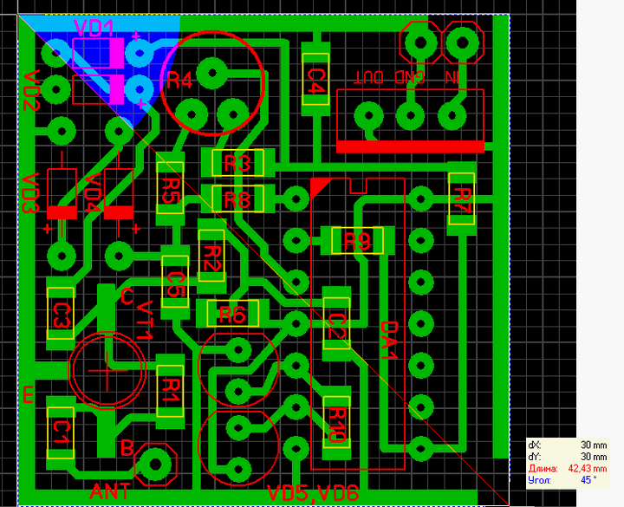
Фотовид
Вообще прикольная штука можно поглядеть, как платка будет выглядеть если сделают на производстве, или надо рисунок покрасивее куда то выложить на форум или сайт. А еще на ней хорошо разглядывать паяльную маску, где она есть, а где ее нет. Ну и на шелкографию полюбоваться можно. В общем, полезная фича. Также позволяет выловить баги с зеркальным отображением букв/компонентов или если что то по ошибке не на тот слой впендюрил.
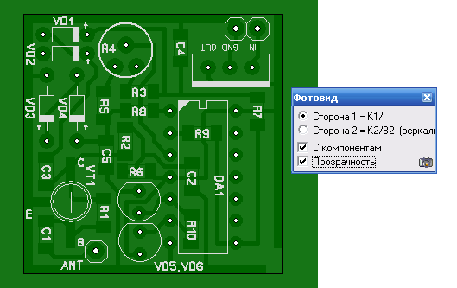
Маска
Если нажать на эту иконку то можно посмотреть как будет выглядеть маска для пайки, если в последующем придется заказывать платку на производстве.
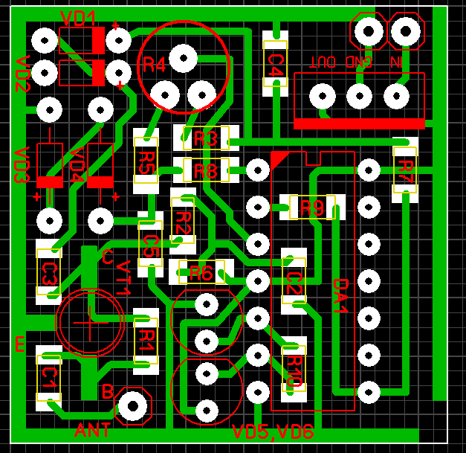
Можно в этом режиме удалять или наоборот закрывать детальки маской. Просто тыкая по проводочкам. Есть белая - значит открыто.
Теперь подходим к небольшим настройкам
Первым пунктом у нас идет настройка шага сетки первые семь пунктов шага сетки забиты самим производителем программы и их изменить никак нельзя, можно только выбрать но также в настройке сетки можно добавить и свои размеры достаточно нажать «Добавить шаг сетки…» и ввести свои параметры что я и сделал добавив шаг сетки 1мм, 0,5мм, 0,25мм, 0,10 мм 0,05мм и 0,01 мм
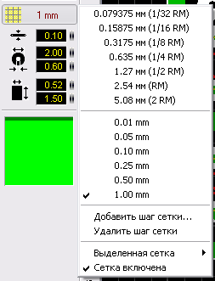
Активный на данный момент шаг сетки отображается галочкой и с данный момент составляет 1 мм
Также можно и удалить отмеченный шаг сетки или вообще ее выключить привязку к сетке достаточно щелкнуть по соответствующей строчке. А если двигать с нажатой клавишей Ctrl то шаг сетки игнорируется. Удобно когда надо что-либо подвинуть не по сетке.
Следующие три настраиваемых пункта:
- Настройка ширины проводника, где мы настраиваем ширину нашего проводника.
- Настройка размера контактной площадки, тут мы настраиваем внешний и внутренний диаметр.
- И последняя настройка это настройка размеров контактной площадки SMD по горизонтали и по вертикали.
Также можно создавать свои размеры линий/площадок и сохранять их, чтобы потом можно было выбирать из списка.
Теперь осталась только нижняя панель:
Тут все просто, слева у нас положение курсора и 5 рабочих слоев активный рабочий слой на данный момент отмечен точкой.
Далее у нас идет кнопочка, Покрытие металлом свободных участков платы, эта кнопочка покрывает всю свободную область платы медью и делает зазоры около проводников, вот в этом окошек и настраивается величина необходимого зазора. Надо только отметить, что зазор выставляется для каждой линии в отдельности! Т.е. бесполезно щелкать этим счетчиком. Надо выделить всю плату (или конкретный проводок) и только тогда регулировать.
Под ней располагается еще одна иконка, заштрихованный прямоугольник. Он обладает одним интересным свойством, если на него нажать то мы сможем освободить от заливки на плате ту область которую выберем.
Тут правда есть одна тонкость. Дело в том, что если мы попытаемся соединить нашу заливку проводком, то у нас ничего не выйдет. Т.к. заливка будет в панике разбегаться в стороны. Решается просто — кидаем от земляной точки до заливки и делаем для этого проводника зазор равный нулю. Все!
Тут же можно и на заливке сделать негативную надпись. Тоже делается просто — кладем надпись на заливку (заливка разбегается от надписи в разные стороны), а потом в свойствах ставим галочку “Без зазора”. Все, надпись стала в виде прорезей в заливке.
Да еще забыл про такую маленькую подсказку которая появляется если нажать на маленький вопросик.
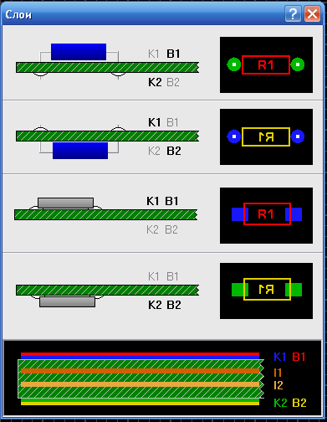
Вот на этом закончим первый наш урок, в нем узнали что и где у нас прячется и располагается что и где настраивается.
Часть №2
Нарисуем простенькую платку, создадим корпус TQFP-32 и узнаем, как обрисовать платку найденную в Интернете.
В прошлой части мы познакомились с программой, узнали что, где, прячется, что настраивается, а что нет, узнали небольшие фишки, которые есть в программе.
Теперь попробуем после прочитанного в первой части, нарисовать простенькую плату.
В качестве образца возьмем простую схему, ее я откопал в одном из старых журналов, говорить в каком не буду, может кто из посетителей сайта и вспомнит этот журнал.
Видим что схема старая пережила много чего, и правки карандашом и заливку спиртоканифольным флюсом, но для наших целей она подходит идеально по причине своей простоты.
Прежде чем будем рисовать нашу платку проанализируем схему на предмет того что нам из деталей понадобится.
- Две микросхемы в DIP корпусах по 14 ножек у каждой микросхемы.
- Шесть резисторов.
- Один полярный конденсатор и два обычных конденсатора.
- Один диод.
- Один транзистор.
- Три светодиода.
Начнем рисовать наши детали, и для начала определимся, как выглядят наши микросхемы и какие они имеют размеры.
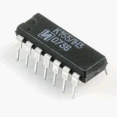
Вот так выглядят эти микросхемы в DIP корпусах, и имеют размеры между ножками которые составляют 2,54 мм и между рядами ножек эти размеры 7,62 мм.
Теперь нарисуем эти микросхемы и сохраним их как макрос, дабы в дальнейшем не рисовать заново и у нас будет готовый макрос для последующих проектов.
Запускаем нашу программу и ставим активным слой К2, размер контактной площадки равным 1,3 мм ее форму выбираем «Закругленный вертикально» ширину проводника равной 0,5 мм, и шаг сетки выставим равным 2,54 мм.
Теперь согласно размерам, которые я приводил выше нарисуем нашу микросхему.
Теперь проверим ее размеры. Впрочем, если делать по сетке это и не требуется. Куда она денется с подводной лодки?
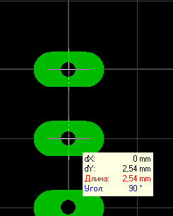
Все получилось как и планировалось.
Тогда сохраним нашу будущую плату. Нажимаем на иконку дискеты и водим в поле название файла.
Мы нарисовали расположение ножек микросхемы, но наша микросхемка имеет какой-то незаконченный вид и выглядит сиротливо, надо придать ей более опрятный вид. Надо сделать контур шелкографии.
Для этого переключим шаг сетки на 0,3175 поставим толщину проводника равной 0,1 мм и сделаем активным слой В1.
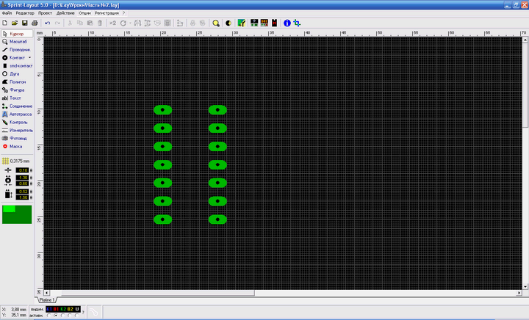
Теперь щелкаем по иконке Проводник и нарисуем небольшой контур, щелкаем левой кнопкой мышки, когда надо поставить точку, и правой когда надо завершить линию, потом щелкнем по иконке Полигон и сделаем небольшой треугольник в левой части этого контура.
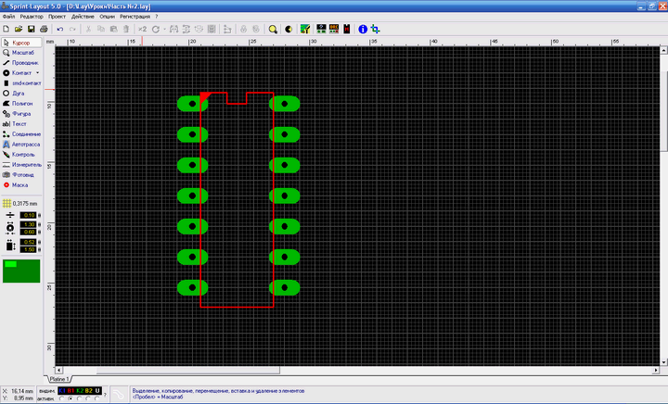
Этим треугольником мы обозначим, где у нас будет первый вывод микросхемы.
Почему я нарисовал именно так?
Все очень просто у нас в программе по умолчанию пять слоев это слои К1,В1,К2,В2,U.
Слой К2 это сторона пайки (нижняя) компонентов, слой В1 это маркировка компонентов, т.е куда что ставить или слой шелкографии который потом можно будет нанести на лицевую сторону платы.
Слой К1 это верхняя сторона платы если делаем плату двухсторонней, соответственно слой В2 это слой маркировки или шелкографии для верхней стороны и соответственно слой U это контур платы.
Вот теперь наша микросхемка выглядит более опрятно и аккуратно.
Почему делаю именно так? Да просто потому что меня удручают платы сделанные кое как и на скорую руку бывает скачаешь какую нить платку из сети, а там только контактные площадки и больше ничего. Приходится проверять по схеме каждое соединение, что откуда пришло, что куда идти должно…
Но я отвлекся. Мы сделали нашу микросхемку в корпусе DIP-14 теперь нам надо ее сохранить как макрос для того дабы в последствии не рисовать подобное , а просто взять из библиотеки и перенести на плату. К слову сказать, вряд ли ты найдешь SL5 без макросов вобще. Какой то минимальный набор стандартных корпусов уже есть в папке макросов. А по сети ходят целые комплекты из макросборок.
Теперь зажмем левую кнопку мыши и выделим все что мы только что нарисовали.
Потом нажмем на иконку замка - сгруппируем. А лучше запомнить хоткеи и юзать их.
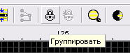
И все наши три объекта сгруппируются в один
После этого выберем Файл, Сохранить как макрос…
И зададим ему имя DIP-14. Также не помешает создать дерево папок в директории макросов. И не сваливать все сборки в одну помойку, а сортировать их по разделам.
Теперь нажмем на кнопку макросы:
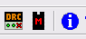
Вот она буква М на микросхеме.
И посмотрим в окне макросов наш только что созданный макрос
Вот наш только что созданный макрос высветился в окошке справа снизу.
Теперь можно просто перетащить его оттуда на сетку мышкой.
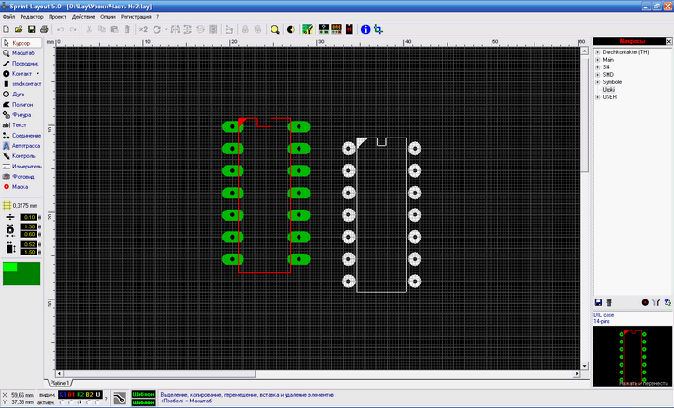
Отлично, но не мешало бы определиться какого же размера будет наша плата, я прикинул по габаритам деталей как их примерно можно раскидать и посчитал в итоге у меня размер получился 51мм на 26 мм.
Переключаемся на слой U - слой фрезеровки или границы платы. На заводе по этому контуру пройдутся фрезой при изготовлении.
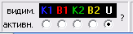
Ставим толщину проводника 0,1 мм
Выбираем шаг сетки равным 1 мм
И рисуем контур нашей будущей платы.
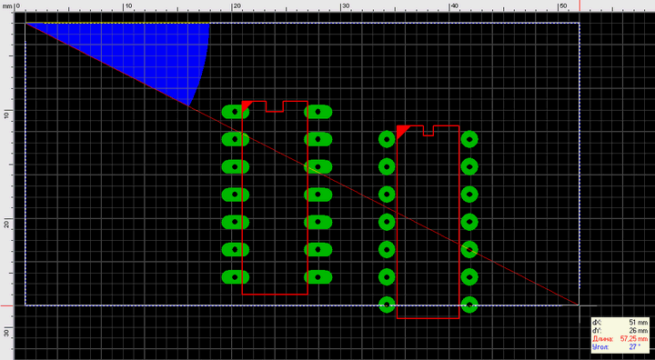
Наблюдательный человек скажет ага, начальная точка контура не лежит непосредственно на нуле и будет абсолютно прав я например когда рисую свои платы всегда отступаю сверху и слева по 1 мм. Обусловлено это тем, что в дальнейшем плата будет делаться либо
с помощью метода ЛУТ либо с помощью фоторезиста, а в последнем необходимо чтобы на шаблоне были негативные дорожки, т.е белые дорожки на темном фоне, и при таком подходе в проектировании платы готовый шаблон потом легче вырезать, делать несколько копий на одном листе. Да и сама плата при таком подходе выглядит гораздо красивее. Многие наверно качали платы из сети и самый прикол получается, когда открываешь такую плату а там, чертежик посередине огромного листа и какие то кресты блин по краям.
Теперь поменяем шаг сетки на 0,635 мм.
И примерно поставим наши микросхемы
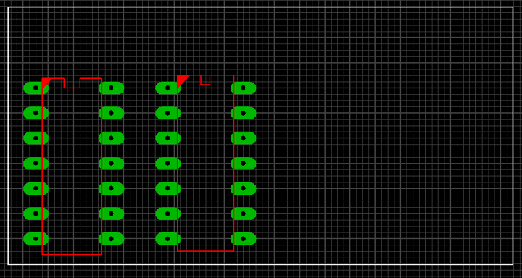
Теперь нам надо нарисовать конденсатор.
Выбираем Контакт, Круг
Шаг сетки оставим тот же равный 0,635 мм.
Поставим внешний круг нашей площадки равный 2мм а внутренний 0,6 мм
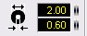
И поставим две контактные площадки на расстоянии 2,54 мм
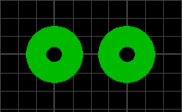
В схеме у нас конденсатор небольшой емкости и такого расстояния между выводами будет вполне достаточно.
Теперь переключимся на слой В1.
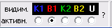
И на нем нарисуем примерный радиус нашего конденсатора, для этого нам понадобиться инструмент дуга.
Выберем ее и у нас появится перекрестье на экране, а также курсор изменит свой внешний вид. Вот мы его и поставим как раз посередине наших двух контактов.
Теперь удерживая левую кнопку мышки немного потянем вырисовывая круг под наш диаметер конденсатора, а также с помощью проводника, нарисуем знак плюсика и условное изображение конденсатора. Рисуем, естественно, по слою шелкографии.
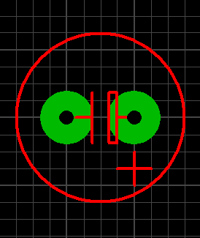
Вот мы и получили наш конденсатор смотрим в схему и видим что он подключается к выводам 4,5 и 1 микросхемы вот примерно туда его и воткнем.
Теперь установим ширину дорожки равной 0,8 мм и начнем соединять ножки микросхемы, соединяем очень просто, сначала щелкнули на одной ножке микросхемы левой кнопкой микросхемы потом на другой, и после того как довел проводник (дорожку) туда куда хотели щелкаем правой, после то как щелкнули правой дорожка больше не будет продолжаться.
Теперь по аналогичному принципу строим детали, ставя их в нашу плату рисуем между ними проводники, чешем в затылке когда не получается куда то проложить проводник, думаем, опять прокладывая проводники и в некоторых местах не забываем менять ширину проводника, таким образом постепенно выстраивая плату, также при прокладывая проводники нажимаем на клавиатуре пробел эта кнопка меняет углы изгиба проводника, рекомендую попробовать вещь прикольная. Отдельно хочу остановиться на группировке объектов несколько объектов можно собрать в один щелкая на них левой кнопкой мишки с зажатым шифтом, и потом нажать группировку. Итак, рисуем, рисуем, В итоге получаем вот это:
Помимо всего прочего в слоях, есть одна интересная веешь, такая как отключение видимости слоя, достаточно шелкнуть на имени НЕАКТИВНОГО слоя чтобы сделать его невидимым. Удобно когда проверяешь плату, чтобы всякие лишние линии не мозолили глаз и не отвлекали.
В результате плата выглядит так:
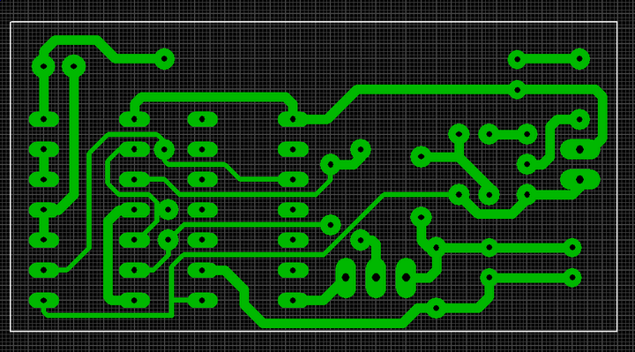
Вот наша платка и готова, осталось всего ничего добавить несколько крепежных отверстий, вообще отверстия лучше проектировать на самом первом этапе создания платы.
Отверстия сделаем теми же самыми контактными площадками, после травления у нас будут маленькие точки, и мы точно просверлим отверстия для крепления.
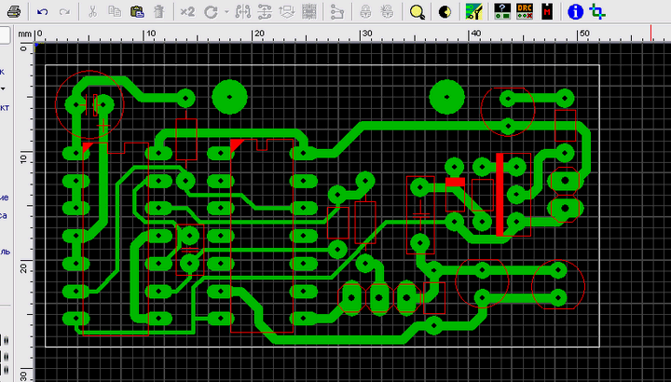
Теперь немного пояснений по печати зеркального/незеркального изображения. Обычно проблема возникает с ЛУТом, когда по неопытности печатаешь изображение не в том отображении. Проблема решается на самом деле просто.
Во всех программах разводки плат у нас принято что текстолит “прозрачный” поэтому мы рисуем дорожки глядя как бы сквозь плату. Так проще, в том смысле что нумерация выводов микросхем у нас получается естественной, а не зеркальной и не путаешься. Так вот. Нижний слой уже у нас зеркальный. Его печатаем как есть.
А вот верхний надо зеркалить. Так что когда будете делать двусторонку (хотя не советую, большую часть плат можно развести по одной стороне) то ее верхнюю сторону надо будет уже зеркалить при печати.
Вот мы нарисовали простую платку осталось всего несколько маленьких штришков.
Уменьшить общий размер рабочего поля и вывести на печать. Впрочем, можно просто вывести на печать как есть.
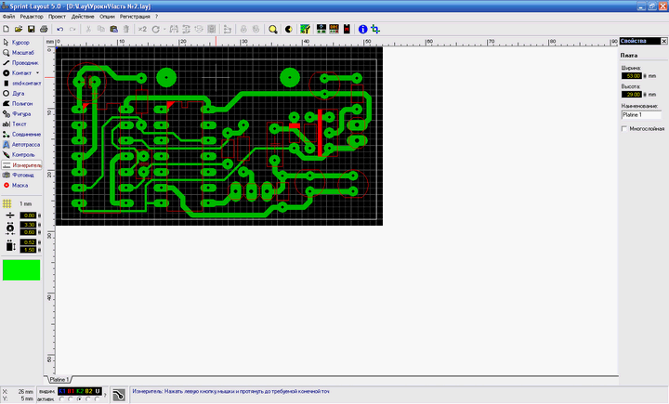
Если вы печатает для ЛУТа или фотошаблон для резиста, то надо чтобы цвет был максимально темный и непрозрачный. А дорожки у нас по дефолту зеленые и при печати будут серыми. Это легко решается выбором черного цвета для печати. Также надо выключить все другие слои. Такие как шелкография и оборотная сторона платы. Иначе будет каша.
Зададим несколько копий, мало ли вдруг запортачим:
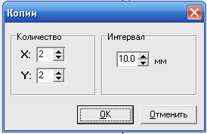
Вот мы и нарисовали простенькую платку расположили несколько копий на листе напечатали изготовили и наслаждаемся готовым.
Все это конечно хорошо но и саму платку не мешало бы закончить, довести до ума, да и положить в архив, вдруг когда пригодиться, или кому то переслать потом надо будет, а у нас не подписаны даже элементы что и где стоит, в принципе то можно и так мы то все помним но вот другой человек которому мы это дадим будет долго материться, сверяя по схеме. Сделаем последний штришок, поставим обозначения элементов и их номинал.
Сначала переключимся на слой B1.
Теперь выберем иконку текст, в ней проставим размер шрифта 1.0 мм (как сделать, дабы можно было писать шрифтом меньше чем 1,5 мм я уже писал так что смотрим внимательно) включим английский язык на клавиатуре и начнем расставлять обозначения элементов в зависимости, от элемента перед постановкой надписи будем нажимать кнопочки с углами поворота шрифта 0,90,180, или 270 градусов.
После того как расставили все обозначения элементов можем их выровнять дабы смотрелось более аккуратно, после всех этих действий наша платка выглядит вот так:
Теперь осталось самое интересное, это проставить номиналы деталей, выделяем левой кнопкой какую либо деталь и жмем на ней правой кнопкой мышки, в выпадающем меню выбираем пункт, Обозначить.
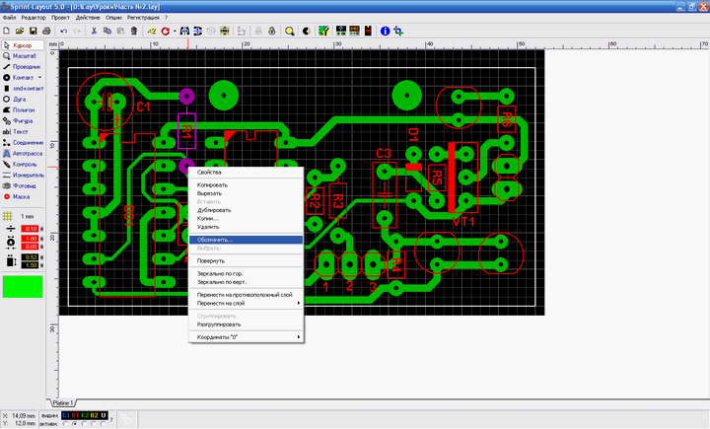
И в поле пишем наш номинал резистора R1 согласно схеме он у нас 1,5К
Написали, жмем ОК и потом если подведем указатель к резистору R1 то у нас высветиться его номинал.
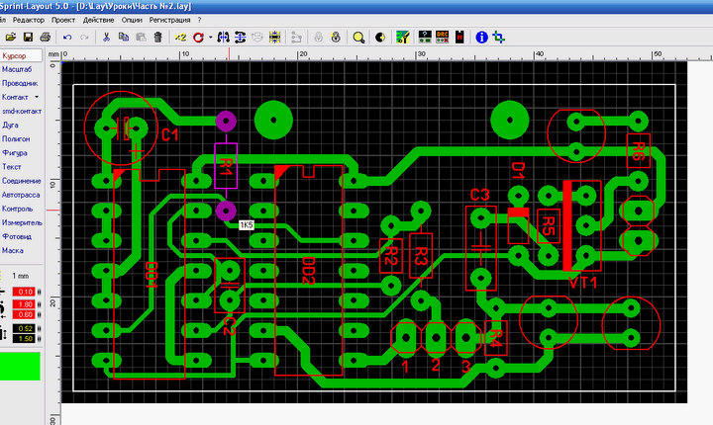
Таким образом проставляем номиналы всех деталей и если ничего больше нет то отправляем платку в архив. Единственно не забываем одну вещь программа не любит русские буковки так что все надписи делаем исключительно на английском языке. Впрочем это не касается обозначений номинала во всплывающих подсказках.
Вот мы и сделали простую плату.
Создание корпуса TQFP-32
Идем дальше теперь мы нарисуем немного сложный корпус, а именно TQFP-32 для этого на нашей платке сделаем вторую вкладку. Делается она очень легко, нажимаем вот тут
Прямо на надписи правой кнопкой мышки и в выпадающем меню выбираем Новая плата. После отвечаем утвердительно на вопрос, откроем свойства новой платки и назовем ее TQFP-32.
Теперь открываем даташит на микросхему которую собрались рисовать сделаем например смотря на даташит от ATmega-8.
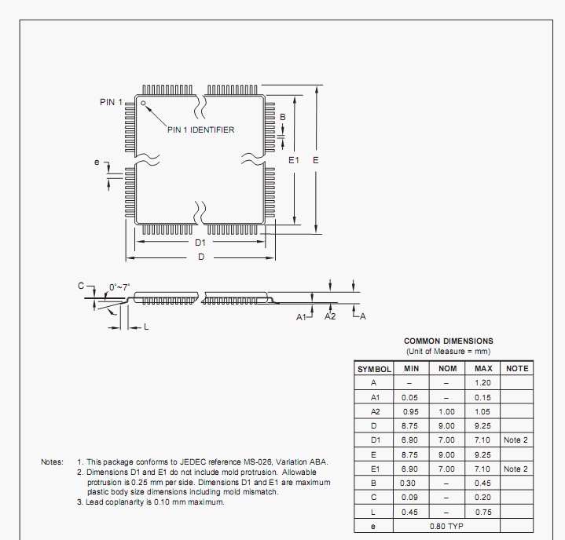
Вот что пишут нам в самом даташите. Параметров дофига, но ничего. Сначала уменьшим размер сетки до 0,15785 мм на всякий случай, а потом откроем такую фишку программы как Создатель макроса.
Опции ->Создатель макроса.
После того как открыли, то мы перед собой видим такое окно.
Смотрим в даташит на микросхему и видим квадрат у которого с каждой стороны ножки блин, ну да ничего не беде просто в верхнем выпадающем меню выберем другое расположение а именно Четырехсторонний и щелкнем на контакте SMD. Вот и все теперь заглядывая в даташит, и в это окошко смотрим куда какой параметр вводить, в итоге заполняем все поля, и получаем такой результат:
Теперь щелкаем на кнопке ОК. Наш корпус становится красным и привязан к мышке и потом щелкаем в любом месте экрана.
Теперь у нас остался совсем маленький штришок это приблизить изображение крутя колесо мышки от себя, переключиться на слой В2, и нарисовать контур микросхемы и обозначить где у нас будет первая ножка.
Вот и все, наш корпус под микросхему TQFP-32 создан, теперь если что можно распечатать, его на бумажку приложить микросхему и если немного нет так то слегка подкорректировать параметры, а потом сохранить как макрос дабы в дальнейшем уже подобный корпус не рисовать.
Отрисовка картинки
И последний шаг нашего урока, я расскажу как из изображения платы найденного в журнале или на просторах Интернета сделать платку.
Для этого создадим следующую вкладку и назовем ее Интернет.
Дабы для повторения долго не искать выйдем в Интернет и в поисковике наберем «Печатная плата» поисковик выкинет кучу ссылок и картинок выберем из них что либо просто так.
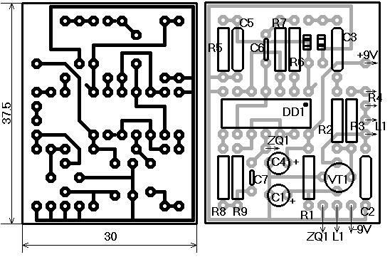
Вот мы видим такую картинку из левой части нам надо только размеры и все они у нас 37,5 на 30 мм.
Вот мы с такими размерами и нарисуем контур на слое U.
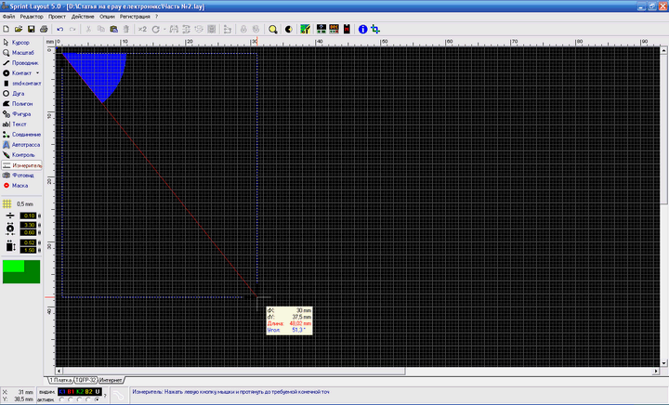
После того как нарисовали, возьмем наше изображение и с помощью графического редактора уберем все что у нас находиться в левой части, она нам в принципе не нужна а правую часть сохраним в файл с расширением .ВМР. Если сканируем платку из какого то журнала то лучше сканировать с разрешением 600 dip и сохранять в файл .ВМР После того как сохранили в программе переходим на слой К2 нажимаем на иконку ШАБЛОН.
Вот она квадратик разделенный на две части зеленую и желтую и на нем нарисованы дорожки.
После того как нажали, у нас откроется вот такое окошко.
Нажимаем кнопку Загрузить… и выбираем наш файл. После этого экран у нас примет такой вид
Крупновато будет, не правда ли? Вот и я о том. Теперь смотрим от чего мы можем оттолкнуться на этой плате, т.е размеры чего мы знаем точно, а у нас их два это сами размеры платы и микросхема в DIP корпусе, отлично вот по этим размерам мы и будем меняя параметры в окошках Размер, СдвигX, СдвигY подгонять наше изображение до приемлемого критерия.
У меня получилось вот с такими параметрами.
Вот и все теперь просто обрисовываем деталями эту картинку. Вполне возможны случаи когда детали могут не попадать со 100% на нарисованное на картинке, это не страшно главное есть картинка на фоновом слое и набор макросов с фиксированным размером а это самое главное. В программе Sprint-Layout имеется великолепный набор макросов, да и постепенно когда будут рисоваться новые детали он еще и будет пополняться своими.
Когда наложен шаблон на задний фон и делаем его обрисовку то дополнительно можно поиграть вот с этими двумя кнопочками
Если нажать на верхнюю то пока ее держим станут невидимыми наши дорожки, а если на нижнюю то пока ее держим станет невидимой наша картинка которую наложили фоном.
Вот в принципе и все о программе Sprint-Layout думаю для начинающих ее осваивать информации и так предостаточно и конечно надо все запомнить что и куда нажимать, как и что делать. И в конце урока про программе Sprint-Layout, можно скачать сам файл с этими платами, на котором и проходили освоения этой программы.
Удачного создания плат!

